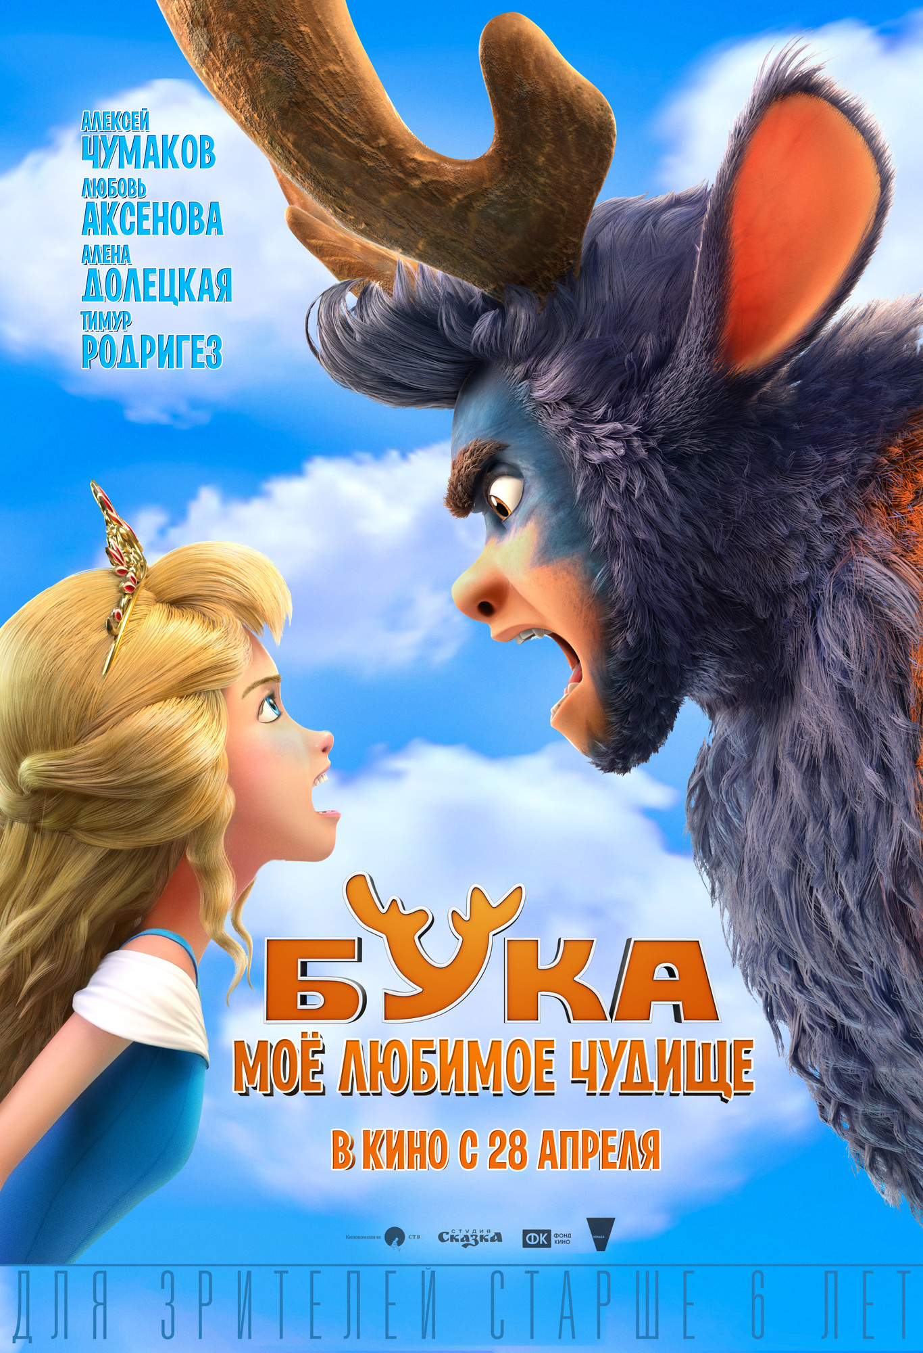

БУКА. МОЁ ЛЮБИМОЕ ЧУДИЩЕ

Дата релиза в России: 28 апреля

Производство: кинокомпания СТВ, «Анимационная студия «Сказка» при поддержке Фонда кино

Жанр: анимационная приключенческая сказка

Режиссёр-постановщик:
Виктор Глухушин – сериалы Волшебная кухня, Бобр добр, Алиса знает, что делать!

Режиссёр препродакшн:
Максим Волков – Садко, Волки и овцы: бе-е-е-зумное превращение, сериал Буба

Авторы сценария:
Александр Архипов, Максим Волков при участии Дмитрия Новоселова

Продюсер:
Сергей Сельянов – анимационные проекты Иван Царевич и Серый Волк, франшиза Три богатыря, Как поймать перо Жар-Птицы, Ку! Кин-дза-дза, Иван-царевич и Серый волк, Илья Муромец и Соловей-Разбойник, Добрыня Никитич и Змей Горыныч, Алеша попович и Тугарин Змей

Исполнительный продюсер:
Георгий Гитис – Приключения Алёнушки и Ерёмы, Садко, Ку! Кин-дза-дза, Как поймать перо Жар-Птицы, сериалы Дятлоws, Маленькие лесные истории

Композиторы:
Михаил Чертищев – франшиза Три богатыря, Иван Царевич и Серый Волк 2, Как поймать перо Жар-Птицы, Крепость: щитом и мечом, Урфин Джюс и его деревянные солдаты, сериалы Царевны, Ангел Бэби, Лунтик и его друзья, Барбоскины,
Георгий Жеряков – Три богатыря и Конь на троне, Конь Юлий и большие скачки, Урфин Джюс возвращается, Барбоскины на даче, Иван Царевич и Серый Волк 4, сериалы Царевны, Барбоскины

Роли озвучили:
Любовь Аксенова, Алексей Чумаков, Алена Долецкая и Тимур Родригез

Скандал в царском семействе: своенравная принцесса Варвара сбежала из дворца и отправилась через лес на поиски прекрасного принца. Однако вместо заветной встречи с возлюбленным её берет в плен Бука, самый опасны разбойник королевства. Но очень быстро становится понятно, что бойкая принцесса готова превратить жизнь Буки в кошмар, лишь бы дойти до своей цели. Так неугомонная Варвара принимается наводить в лесу свои порядки.

СОЗДАТЕЛИ О ФИЛЬМЕ

Сергей СЕЛЬЯНОВ, продюсер:
— БУКА. МОЕ ЛЮБИМОЕ ЧУДИЩЕ — музыкальная анимационная сказка для всей семьи. Мы работали над проектом четыре года — хороший срок для анимации, чтобы сделать всё вдумчиво, без спешки, наш мультфильм продан в 97 стран, надеюсь, что и наши зрители оценят новую сказку и новых героев.

Александр АРХИПОВ, автор сценария:
—Это в том числе история также о наступлении цивилизации на мир природы, защитником которого как раз выступает наш герой — Бука. Конечно, несмотря на динамичный сюжет, хотелось не потерять смыслы. И, как мне кажется, нам это удалось: в картине есть вполне отчетливый посыл о том, что может произойти, когда новейшие технологии попадают в руки не тех людей. Несмотря на серьезность темы, это комедия, и на наш взгляд, история получилась легкой, музыкальной, красочной, но при этом не пустой.

Виктор ГЛУХУШИН, режиссер:
— Это сказка о любви. О силе любви, если быть более точным. Нестандартная история с целым рядом неожиданных событий. В нашей сказке есть необычное совмещение миров, где в старинных дворцах присутствуют и современные технологии. Тут с помощью энергии волшебной из кристалла можно создавать механизмы и живых существ, которые при этом не лишены эмоций, чувств, души. Если говорить о героях, лично мне нравится Гаденыш, он герой отрицательный, но очень фактурный. И еще как персонаж мне очень нравится Заяц (его озвучивает Тимур Родригез), верный друг и помощник Буки. Заяц импонирует мне своим безумием в хорошем смысле этого слова, своими фразочками, энергетикой. И, конечно, мне симпатична принцесса Варвара своей наивностью и верой в сказки. Мне в целом нравится основная идея сказки, что не надо искать свое счастье где-то далеко, оно возможно совсем рядом, но этого можно не замечать. И еще у нас замечательные песни. Изначально они не планировались, но потом мы решили, что это важно.

Любовь АКСЕНОВА, актриса, озвучила принцессу Варвару:
— Варвара разная: смешная, умная, смелая, любит спорить, особенно с папой, как и все девчонки ее возраста, добрая, верит в чудо, в сказку. А еще она любит читать, что приводит ее к невероятным приключениям.
В один прекрасный день она сбегает из дворца и встречает лесного разбойника Буку, который держит весь лес в страхе. У него есть друг — Заяц. На мой взгляд, абсолютно прелестный персонаж. С этими героями Варвару ждут невероятные приключения. Несмотря на то, что Бука грозный и с первого взгляда ужасный, как настоящее лесное чудище, Варвара, встретив его, сразу же начинает его «строить». Варвара девушка с характером, и очень интересно наблюдать за тем, как развиваются их взаимоотношения.
Я люблю озвучивать мультфильмы. Меня завораживают сказочные миры и истории про них. Один из моих любимых фильмов — ПРИКЛЮЧЕНИЯ МЮНХАУЗЕНА. Именно посмотрев его в детстве я поняла: хочу быть частью этого волшебного и невероятного мира анимации.

Алексей ЧУМАКОВ, актер, певец, озвучил разбойника Буку:
— Мой герой — лесной разбойник Бука — сразу же показался мне симпатичным, обаятельным и не имеющий аналогов по большому счету, потому что монстров с таким детским лицом еще не было. Судя по тем сценам, которые я видел во время озвучания, Бука абсолютно не злой, он чудище поневоле. Хотя вначале повествования, он — реальный бука, а я решил сделать его более живым, подвижным. И поскольку он сформировавшийся молодой человек, хотелось придать ему не мальчишеское, а мужское обаяние.
Он разбойник, но не простой. Царица Тайга дала ему право защищать свои владения, не с помощью насилия, а с помощью пугающей внешности. И глупые людишки, которые плохо отнеслись к тайге, лишний раз и не заходят в лесные чащи, боясь Буку. Но самом деле он добрый, дружит с зайцем, влюбляется в Варвару. Мне кажется, что внешне мы даже немного похожи — большие глаза, подвижные брови, высокий рост. И живу я тоже в лесу, точнее в коттеджном поселке, и у меня тоже есть друг, правда, не заяц, а чихуахуа, который к счастью, не разговаривает.
Я люблю озвучивать мультфильмы, сказки и фильмы, это всегда интересная работа. Очень хочется озвучить какого-то злого или очень наивного, но мне всегда достаются персонажи, очень живые, эмоциональные и экспрессивные.

Алёна ДОЛЕЦКАЯ, писатель, телеведущая, озвучила принцессу Эдвардину:
— Я с интересом и приняла предложение озвучить анимационный фильм. Это первый мой опыт озвучивания анимации. Конечно, я записывала аудиокниги, работала на ТВ, но озвучивать мультфильм — совсем другая история.
У моей кровати всегда лежат разные сказки. И, конечно, без анимационных фильмов жизни я не представляю. А чтобы перечислить все, что нравятся, не хватит времени. Скажу о тех, к которым всегда возвращаюсь. Это весь Норштейн — от ЕЖИКА В ТУМАНЕ до СКАЗКИ СКАЗОК, РАТАТУЙ от Pixar — видимо, это связано с тем, что я люблю готовить и дегустировать. Люблю ОСТРОВ СОБАК Уэса Андерсона — абсолютный шедевр. И один из моих самых любимых фильмов — КРАСНАЯ ШАПОЧКА, чего стоит сцена, где бабушка готовится к приходу волка, и снимает реснички, поправляет губки. Это лучший эпизод про косметику и про женщину. Считаю, он стоит рядом с великим фильмом СМЕРТЬ ЕЙ К ЛИЦУ.
В анимационной сказке БУКА. МОЕ ЛЮБИМОЕ ЧУДИЩЕ я озвучиваю Эдвардину. Она принцесса, взрослая девушка, но без дела не сидит - издает книги. У нас есть сходство. Нам обеим не чуждо писательство, мы любим хорошо продающиеся романы. И, наверное, еще одна сходная черта — любовь покомандовать. Всякий раз, когда я смотрела, как она отдает приказы, я думала: неужели и я так выгляжу, когда разговариваю со своими помощниками? Но на самом деле, Эдвардина — героиня симпатичная тем, что она нелинейна. Да, она деловая девушка, давно делает деньги на коммерческих книгах и на том, что обманывает девочек, которые влюбляются в героев ее романов. Но как мы увидим в финале, она - персонаж, умеющий чувствовать. Мы увидим, что «она все-таки человек», как говорил герой Александра Калягина в одном фильме Никиты Сергеевича Михалкова.

Тимур РОДРИГЕЗ, телеведущий, актер, музыкант, озвучил Зайца:
— Мой Заяц — персонаж неопределенного возраста. С одной стороны, он вроде, умудрен опытом и давно знаком с Букой, но непонятно, сколько ему лет на самом деле. Заяц — добрый и трогательный, но явно небеспочвенно считает, что от людей ничего хорошего ждать не стоит. Именно поэтому они с Букой на страже леса, и он, увы, на своей шкуре испытал то, как плохо многие люди обращаются с животными. Заяц не очень образован, но жутко обаятелен. Всегда готов ввязаться в любую авантюру. За ним интересно наблюдать, потому что он, вроде как не главный герой, но все время себя за него выдает. У него такая фишка. Он даже говорит пару раз, мол, я начальник, а этот (Бука) все делает по моему приказу. И, конечно, здорово, что в какой-то момент мы понимаем, что он очень настоящий. Сходит этот налет искусственной бравады, он говорит о каких-то важных вещах очень искренне и серьезно, и становится совершенно очевидно, что ему тоже пришлось несладко. Зачастую, его юмор, смех и сумасшедшее настроение — маска. Он совсем другой и это замечательно. Набор этих разных качеств и делает его таким многослойным.
Озвучивать анимационные фильмы не легко. Но я получаю от этого такое удовольствие! А усталость, которая наступает после смены — самая прекрасная из всех возможных. Озвучание в студии — безумно любимая работа. Для меня большое счастье — наблюдать финальный результат, слышать, как кто-то смеется над шуткой, интонацией, ситуацией, видеть, что зритель наслаждается работой в целом.

О СОЗДАТЕЛЯХ

КИНОКОМПАНИЯ СТВ создана в 1992 году. Руководитель компании СТВ — продюсер Сергей Сельянов, председатель Правления Ассоциации продюсеров кино и телевидения. На сегодняшний день кинокомпания СТВ является одним из самых известных кинопроизводителей в России. Картины кинокомпании СТВ были представлены на большом количестве российских и международных кинофестивалей и получили более 100 наград. В их числе: Гран-При Международного кинофестиваля в Каннах – фильм Юхо Куосманена «КУПЕ НОМЕР 6», номинации на премию Академии кинематографических искусств и наук США «Оскар» в категории «Лучший фильм, снятый на иностранном языке» (МОНГОЛ Сергея Бодрова-ст., 2008) и «Лучший короткометражный анимационный фильм» (картины Константина Бронзита УБОРНАЯ ИСТОРИЯ — ЛЮБОВНАЯ ИСТОРИЯ, 2009, и МЫ НЕ МОЖЕМ ЖИТЬ БЕЗ КОСМОСА, 2016). С кинокомпанией СТВ работали и работают такие известные российские кинорежиссеры как Алексей Балабанов, Сергей Бодров-мл., Александр Рогожкин, Сергей Бодров-старший, Бакур Бакурадзе, Павел Лунгин, Петр Буслов, Авдотья Смирнова, Борис Хлебников, Анна Пармас, Наталия Мещанинова, Клим Шипенко и другие.

Сергей СЕЛЬЯНОВ (продюсер) 1992 году организовал и возглавил кинокомпанию СТВ. Продюсер более 100 художественных и документальных фильмов, отмеченных на российских и международных кинофестивалях. Лауреат Государственной премии РФ в области кинематографа за 2003 год (фильм КУКУШКА), премии Президента Российской Федерации в области литературы и искусства за произведения для детей и юношества — за вклад в развитие отечественного анимационного кино (2015), Кинопремии «Икар» в номинации «Продюсер» «За стабильный успех в российском кинопрокате» (2017, вручена Сергею Сельянову и Александру Боярскому).
Избранная фильмография как продюсера: «ТРИ МИНУТЫ МОЛЧАНИЯ» (2022), «ОДИН МАЛЕНЬКИЙ НОЧНОЙ СЕКРЕТ» (2022), КУПЕ НОМЕР 6 (2021), КОНЕК-ГОРБУНОК (2021), ДАВАЙ РАЗВЕДЕМСЯ! (2019), СЕРДЦЕ МИРА (2018), ИСТОРИЯ ОДНОГО НАЗНАЧЕНИЯ (2018), АРИТМИЯ (2017), САЛЮТ 7 (2017), ПРИЗРАК (2015), ИВАН ЦАРЕВИЧ И СЕРЫЙ ВОЛК 2 (2013), (201КУ! КИН-ДЗА-ДЗА (2012) ТРИ БОГАТЫРЯ НА ДАЛЬНИХ БЕРЕГАХ (2012), Я ТОЖЕ ХОЧУ (2012), КОКОКО (2012), ИВАН-ЦАРЕВИЧ И СЕРЫЙ ВОЛК (2011), БАБЛО (2011), ТРИ БОГАТЫРЯ И ШАМАХАНСКАЯ ЦАРИЦА (2010), ИЛЬЯ МУРОМЕЦ И СОЛОВЕЙ-РАЗБОЙНИК (2007), МОНГОЛ (2007), ГРУЗ 200 (2007), БУМЕР. ФИЛЬМ ВТОРОЙ (2006), ДОБРЫНЯ НИКИТИЧ И ЗМЕЙ ГОРЫНЫЧ (2006), МНЕ НЕ БОЛЬНО (2006), ЖМУРКИ (2005), АЛЕША ПОПОВИЧ И ТУГАРИН ЗМЕЙ (2004), ШИЗА (2004), ВОЙНА (2002), КУКУШКА (2002), СЕСТРЫ (2001), БРАТ-2 (2000), «БЛОКПОСТ» (1998), ОСОБЕННОСТИ НАЦИОНАЛЬНОЙ РЫБАЛКИ (1998), ПРО УРОДОВ И ЛЮДЕЙ (1998), БРАТ (1997).

АНИМАЦИОННАЯ СТУДИЯ «СКАЗКА» появилась как подразделение кинокомпании СТВ для работы над анимационным фильмом Георгия Данелии и Татьяны Ильиной КУ! КИН-ДЗА-ДЗА (2012). Следующим проектом стал совместный со студией Wizart Animation, а также Dereza, Инлэй Фильм и Руссобит-М анимационный фильм КАК ПОЙМАТЬ ПЕРО ЖАР-ПТИЦЫ (2013). В 2015 году на базе подразделения была создана самостоятельная анимационная студия «Сказка». В 2016 году студия выпустила полнометражный мультфильм СИНДБАД. ПИРАТЫ СЕМИ ШТОРМОВ, в 2017 году — анимационный цикл МАЛЕНЬКИЕ ЛЕСНЫЕ ИСТОРИИ, в 2018-м — фильм САДКО.

Георгий ГИТИС (продюсер) родился 1977 году, в 2001 году окончил ВГИК (мастерская компьютерной графики и анимации). Гитис — режиссёр первого российского 3D-анимационного телесериала «Дятлоws» и первого российского полнометражного 3D-мультфильма в широком прокате ПРИКЛЮЧЕНИЯ АЛЁНУШКИ И ЕРЁМЫ. В 2010 году на X фестивале «Кинотаврик» эта картина была удостоена приза как лучший анимационный фильм. В 2011 году Георгий Гитис стал исполнительным продюсером кинокомпании СТВ, а с 2014 года — генеральным директором анимационной студии «Сказка». В качестве режиссера снял фильмы СЕМЬ СОРОЧЕК (1999), ИСТОРИЧЕСКИЕ ЗАКЛЁПКИ (2007), ПРИКЛЮЧЕНИЯ АЛЁНУШКИ И ЕРЁМЫ (2008), НОВЫЕ ПРИКЛЮЧЕНИЯ АЛЁНУШКИ И ЕРЁМЫ (2009), КАК ПОЙМАТЬ ПЕРО ЖАР-ПТИЦЫ» (2013), а также сериалы «Дятлоws (Дятловы)» (2002-2004), «За сокровищами» (2004-2005). Как продюсер работал над фильмами Ку! КИН-ДЗА-ДЗА (2013, исполнительный продюсер), КАК ПОЙМАТЬ ПЕРО ЖАР-ПТИЦЫ (2013), СИНДБАД: ПИРАТЫ СЕМИ ШТОРМОВ (2016, исполнительный продюсер).

Виктор ГЛУХУШИН (режиссер) родился в 1976 году. В 1995 году окончил Художественное училище анимационной кинематографии по специальности «художник-аниматор». Среди его работ: фильмы КАПИТАНЫ (2013), МОЗГИ ПРОЧЬ (2013), ВЗРЫВНЫЕ ДЕТИШКИ (2014), ВОСКРЕСНАЯ УКЛОНИСТКА (2014), ДАЖЕ НЕ ДУМАЙ (2016), сериалы «Алиса знает, что делать!» (2013-2016), «Бобр-добр» (2018) и «Волшебная кухня» (2019).

АКТЕРЫ ДУБЛЯЖА:

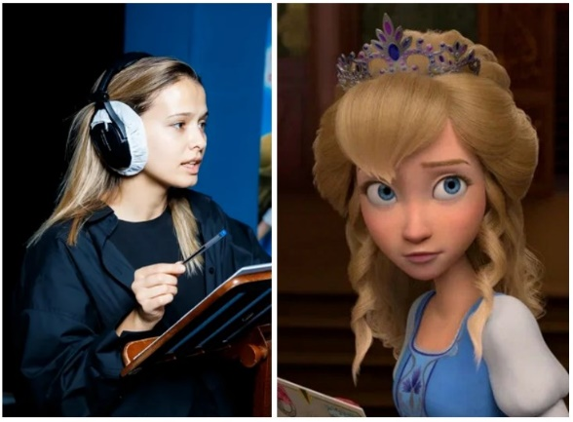
Любовь АКСЕНОВА (принцесса Варвара) родилась 15 марта 1990 года в Москве. После школы она поступила в РАТИ-ГИТИС (мастерская А.И. Шейнина). Сразу после окончания учебы Любовь снялась в своем первом фильме — сериале «Наши соседи». Известность принесли такие проекты, как «Закрытая школа», «Рассказы», «Студия 17» и многие другие.
В числе ее работ: фильмы «МАЙОР ГРОМ: ЧУМНОЙ ДОКТОР» (2021), ГЛУБЖЕ! (2020), ГРОЗА (2019), САЛЮТ-7 (2017), ГУЛЯЙ, ВАСЯ! (2016), НОЧНЫЕ СТРАЖИ (2016), РОДИНА (2015), ЛЮБИТ НЕ ЛЮБИТ (2014)), КИНО ПРО АЛЕКСЕЕВА (2014), МОСКВА НИКОГДА НЕ СПИТ (2014), РАССКАЗЫ (2012), ШИПОВНИК (2011), сериалы «The Телки»(2022), «Цыпленок жаренный» (2022), «Почка» (2021), «Настя, соберись!» (2021), «Бывшие» (2016 -2021), «Пьяная фирма» (2016), «Хождение по мукам» (2017), «Мажор 2» (2016), «Инквизитор» (2014), «Закрытая школа» (2011-2012), «Наши соседи» (2010). Голосом Аксеновой говорят персонажи таких анимационных фильмов как РАЛЬФ ПРОТИВ ИНТЕРНЕТА (2018), «САДКО» (2018).

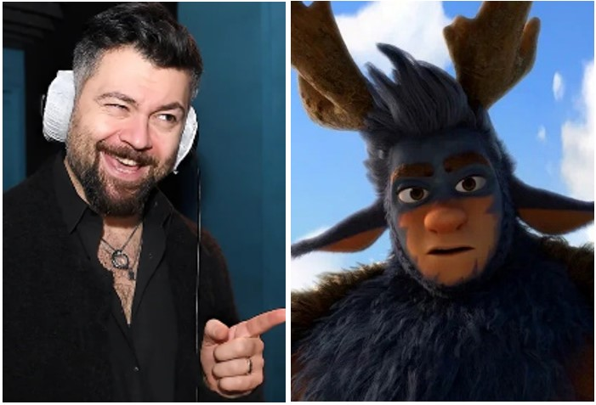
Алексей ЧУМАКОВ (Бука) родился 12 марта 1981 года в Самарканде (Узбекская ССР). В 1998 году окончил Ташкентский высший колледж искусств, дирижерско-хоровое отделение. В 2003 году стал финалистом проекта «Народный артист-1» (телеканал «Россия»). С 2012 года — ведущий на канале МУЗ-ТВ (программа Clip You Чарт). В 2013 году победил на звездном реалити-шоу «Один в один» на Первом канале.
Среди работ Чумакова в кино: фильмы СРОЧНО ВЫЙДУ ЗАМУЖ (2015), ОСТРОВ ВЕЗЕНИЯ (2013), «НОВОГОДНЯЯ SMS-КА» (2011), САМЫЙ ЛУЧШИЙ ФИЛЬМ 3-ДЭ (2011), РУССКИЕ ДЕТКИ 2 (2000), сериалы «Между нами шоу» (2021), «Барс» (2019), телефильм «Музыкальная интуиция» (2021). Его голосом говорят персонажи фильмов АЛАДДИН (2019), БОГАТЫРША (2015) и САМОЛЕТЫ (2013).

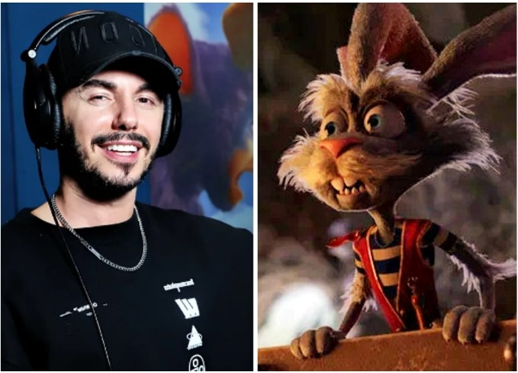
Тимур РОДРИГЕЗ (Заяц) родился 14 октября 1979 года в Пензе. В 2001 году окончил Пензенский государственный педагогический университет им. В.Г. Белинского, факультет иностранных языков, специальность «учитель французского и английского языков». Российский шоумен, певец, теле- и радиоведущий. Участник телепроектов КВН, «Comedy Club», «Один в один», «ШоумаSтгоуон», «Южное Бутово». Был ведущим программ «Крокодил», «Sexy чарт», «Танцы без правил», «Бешенл джеографик», «Музыкальная интуиция», «Всё, кроме обычного».
В числе работ Тимура в кино: фильмы МОЙ СУПЕР ПАПА (2017), НОВЫЙ МИР (2015), МАМЫ 3 (2014), СЛУЖЕБНЫЙ РОМАН. НАШЕ ВРЕМЯ (2011), сериалы «Масквичи» (2010), Солдаты 15: Новый призыв» (2008), «Запасной инстинкт» (2006), «Золотая теща» (2006), «Счастливы вместе» (2006–2013).
Его голосом говорят персонажи фильмов КОЩЕЙ. НАЧАЛО (2021), ЭНКАНТО (2021), ANGRY BIRDS 2 В КИНО (2019), ЛЕГО НИНДЗЯГО ФИЛЬМ (2017), ANGRY BIRDS В КИНО (2016), ТУРБО (2013), БЕЛКА И СТРЕЛКА: ЛУННЫЕ ПРИКЛЮЧЕНИЯ (2013), КРАСНАЯ ШАПОЧКА (2012), ХРАНИТЕЛИ СНОВ (2012), НОВЫЕ ПРИКЛЮЧЕНИЯ АЛАДДИНА (2011), МОЙ ПАРЕНЬ ИЗ ЗООПАРКА (2011), ГНОМЕО И ДЖУЛЬЕТТА (2011), СОЮЗ ЗВЕРЕЙ (2010), ШЕВЕЛИ ЛАСТАМИ! (2010), НАША МАША И ВОЛШЕБНЫЙ ОРЕХ (2009).

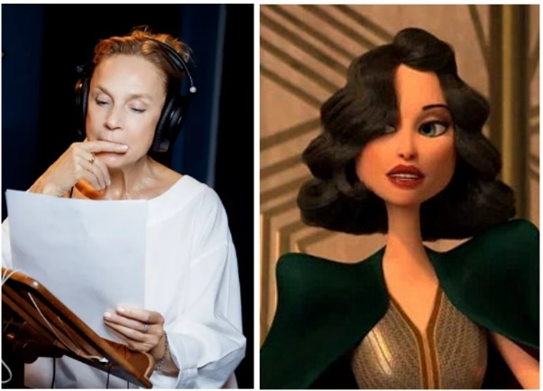
Алёна ДОЛЕЦКАЯ (Эдвардина) родилась 10 января 1955 в Москве. Журналистка, писатель, телеведущая, переводчица. В 1998-2010 годах — главный редактор журнала Vogue Russia. В 2011 году — главный редактор журналов Interview Russia и Interview Germany, главный редактор Vogue Russia с 1998 по 2010 год. Член жюри национальной премии «Большая книга» с 2006 года. Участник проекта «Сноб» с декабря 2008 года.
Избранная фильмография: ПОКА НОЧЬ НЕ РАЗЛУЧИТ (2012), КОРОТКОЕ ЗАМЫКАНИЕ (2009).

